Министерство образования и науки Российской Федерации
Санкт-Петербургский Политехнический Университет Петра Великого
—
Институт компьютерных наук и кибербезопасности

КУРСОВАЯ РАБОТА

«Распределение χ (Chi distribution)»

по дисциплине «Теория вероятностей и математическая статистика»

Выполнил
студент гр. 5151001/30001 Цебро А. В.
<подпись>

Проверил преподаватель Лаврова Д. С.

<подпись>

Санкт-Петербург
2025

исследование распределения
Хи-распределение – непрерывное вероятностное распределение случайной величины, являющейся квадратным корнем суммы квадратов независимых нормальных случайных величин. Оно связано с хи-квадрат распределением и является распределением квадратного корня случайной величины, распределённой по закону $χ^{2}$.Если $Z_{1},…, Z_{k}$являются независимыми, нормально распределёнными случайными величинами с нулевым математическим ожиданием (средним) и дисперсией равной 1, то статистика распределена по закону хи. Соответственно, если оценку среднеквадратического отклонения $S$ разделить на $μ1/\sqrt{n-1}$, где $μ1$ — среднее хи-распределения, то получится несмещённая оценка среднеквадратического отклонения нормального распределения. Хи-распределение имеет один параметр —$k$, который задаёт число степеней свободы (то eсть количество $Zi$).

Python реализация
Для работы над курсовой работой был установлен Python, установлена среда интерактивной разработки Visual Studio Code. В созданном файле chi_coursework.ipynb были реализованы вычисления основных статистик выборки кси. Считывание выборки производилось из файла chi_sample.xlsx
Были произведены вычисления статистик распределения, для расчёта выборочного начального момента к-порядка было выбрано значение k = 5:
- Сумма элементов выборки – 225.47019131096206
- Выборочное среднее – 2.2547019131096206
- Медиана - 2.211199882374671
- Мода – 1.7190224431584231
- Max - 5.217486
- Min - 0.835191
- Размах выборки – 3.524886124517759
- Смещенная дисперсия – 0.5858696188299654
- Несмещенная дисперсия – 0.513831576593784
- Выборочный начальный момент k-ого порядка – 20.104649904557878
Мода принимает значение 0, так как ни один элемент выборки внутри выборки не повторяется.

Понятие эмпирической функции распределения
Эмпирической (опытной) функцией распределения или функцией распределения выборки называют такую функцию, которая определяет для каждого значения x частоту событий $X<x$ и предназначена для оценки теоретической функции распределения генеральной совокупности в математической статистике.
Эмпирическая функция распределения находится по формуле:
$$F_{n}\left(x\right)= \frac{n_{x}}{n}$$
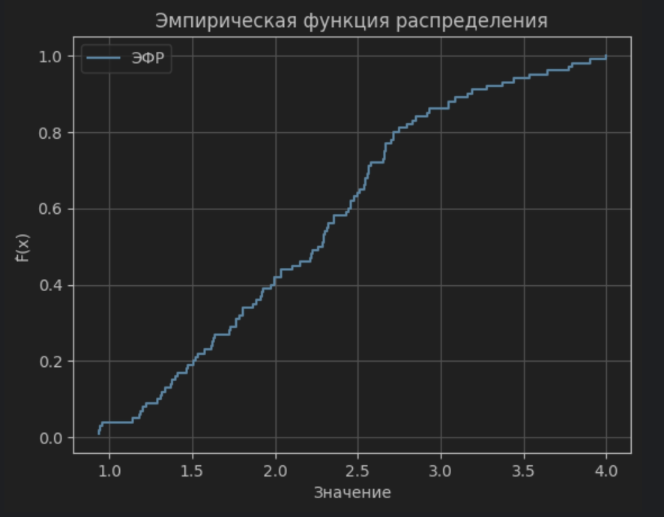
График 1. Эмпирическая функция распределения для подвыборки n = 100
Функцией распределения случайной величины ξ называется функция F(x), выражающая вероятность того, что ξ примет значение, меньшее чем x:
$$F(x) = P(ξ < x).$$
Вид функции распределения для Хи-распределения: $F\left(x;k\right)=P(k/2, x^{2}$/2), где $P(k,x)$ – регуляризованная гамма-функция.
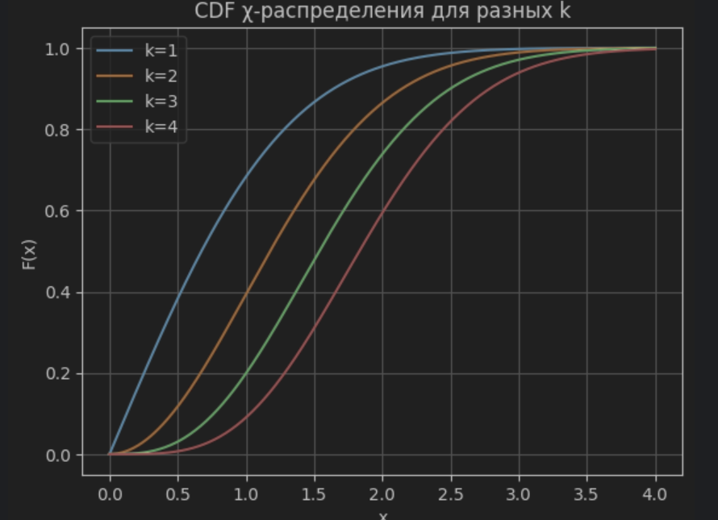
График 4. График теоретической функции χ-распределения
При сравнении теоретической и эмпирической функции распределения на графиках становится очевидно, что они похожи. При увеличении объёма подвыборки эмпирическая функция будет больше и больше приближаться к теоретической функции при условии совпадения количества степеней свободы теоретической и эмпирической функций.

ПОНЯТИЕ ГИСТОГРАММЫ
Гистограмма — это графическое представление частотности распределения данных, которое позволяет произвести визуальный анализ данных. Диапазон значений данных разбивается на несколько столбцов, и на оси ординат отображается частота появления значений каждого столбца.
Также, гистограмма является кусочно-постоянной функцией 𝑝̂(𝑥), принимающей на интервале [𝑎𝑖−1; 𝑎𝑖) значение $\frac{ni}{n∆i}$ , где 𝑛𝑖 – число элементов выборки, попавших в этот интервал;
∆𝑖= 𝑎𝑖 − 𝑎𝑖−1, 𝑖=1, 2..., 𝑘; −∞ < 𝑎0 < 𝑎1 < ⋯ < 𝑎𝑘 < +∞.
Если функция 𝐹(𝑥) непрерывна и имеет производную на всем промежутке изменения случайной величины, то 𝑓(𝑥)=𝐹′(𝑥) называется функцией плотности распределения случайной величины.
Функция плотности распределения для хи-распределения выглядит следующим образом:
$$f\left(x;k\right)=\left\{\begin{aligned}\frac{x^{k-1}e^{-\frac{x^{2}}{2}}}{2^{k/2-1}Г(\frac{k}{2}) }, x≥0 \\ 0, x<0\end{aligned}\right.$$
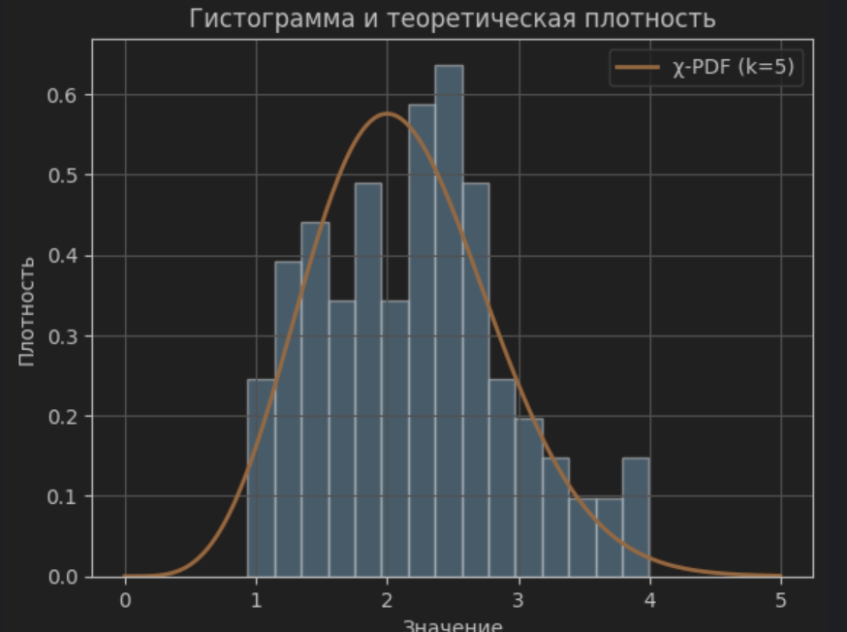
График 5. Гистограмма и график

Описание параметров распределения
Параметры распределения — величины, полностью описывающие какое-либо распределение и входящие в соответствующую функцию распределения в явном виде. Согласно варианту, рассматриваем два параметра: df − число степеней свободы, loc − параметр смещения.
Количество степеней свободы — это количество значений в итоговом вычислении статистики, способных варьироваться. Параметр смещения влияет на точку отсчёта координат, на ось ординат.
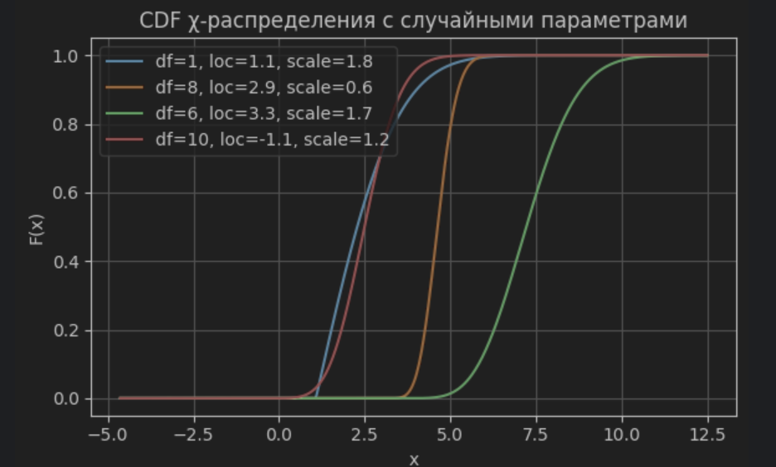
График 8. График теоретической функции распределения со случайно заданными параметрами распределения

Понятие точечных оценок

Оценка параметров распределения методом моментов
Выборочный момент порядка 𝑘 является состоятельной оценкой теоретического момента. Данный факт лежит в основе метода моментов. Момент порядка 𝑘 – математическое ожидание случайной величины в степени k:
$$mk = Eξk$$Построим выборочную характеристику по аналогии с теоретической числовой характеристикой. Запишем первые 𝑘 теоретических моментов и столько же выборочных моментов:
$$m_{k}=Eξ^{k}=m_{k}\left(θ_{1},θ_{2},…, θ_{k}\right),$$
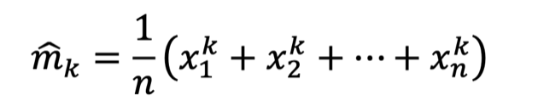
Чтобы оценить 𝑘 неизвестных параметров, понадобится столько же теоретических моментов. Метод моментов заключается в том, что необходимо приравнять выборочные и теоретические моменты. В результате получим систему 𝑘 уравнений с 𝑘 неизвестными. Решение данной системы и называется оценкой методом моментов.
Теоретические моменты выражаются через параметры распределения. Выбираем тот момент, который выражается через неизвестный параметр. В качестве неизвестного параметра будем рассматривать количество степеней свободы – k (df).
Для хи-распределения рассмотрим $μ2=k$ в качестве теоретического момента, а эмпирическим математическим ожиданием является оценка математического ожидания $\overline{X}=\frac{1}{n}\sum_{i=1}^{n}{x_{i}}$.
Приравниваем теоретический и эмпирический моменты:
$$k=\overline{X}$$
Значение df, полученное методом моментов: $\hat{k}≈2,5238$

Оценка параметров распределения выборки методом максимального правдоподобия
Другим наиболее распространенным методов нахождения оценок является метод максимального правдоподобия.
Метод максимального правдоподобия – это методов нахождения оценок. Для него нужно составить функцию правдоподобия $L(x1, x2,… ,xn,θ )$. Когда случайная величина Х дискретна, функция правдоподобия в точке $(x1, x2, …, xn)$ равна вероятности того, что случайная выборка $X1, X2, …, Xn$ принимает значение $x1, x2, …, xn.$Если случайная величина Х непрерывна, то функция правдоподобия в точке $x1, x2, …, xn$ равна значению плотности совместного распределения $X1, X2, …, Xn$ в точке $x1, x2, …, xn.$
Чем больше значение функции правдоподобия в точке $(x1, x2, …, xn)$ тем чаще (с большей вероятностью) случайная выборка $X1, X2, …, Xn$ принимает значения $x1, x2, …, xn$ или очень близкие к нему (в случае непрерывного распределения). Поэтому в роли точечных оценок неизвестных параметров выбирают значения $θ1, θ2, …, θk$ при которых достигается максимум функции правдоподобия:
$$L\left(x1, x2, …, xn, θ^{*}\right)=\max_{θ}{L(x1, x2, …, xn, θ)}$$
Методом максимального правдоподобия попробуем оценить неизвестный параметр распределения. В качестве неизвестного параметра будем рассматривать количество степеней свободы – k (df).
Запишем плотность хи-распределения случайной величины:
$$f\left(x;k\right)=\left\{\begin{aligned}\frac{x^{k-1}e^{-\frac{x^{2}}{2}}}{2^{k/2-1}Г(\frac{k}{2}) }, x≥0 \\ 0, x<0\end{aligned}\right.$$
Составим функцию правдоподобия:
$$L= \prod_{i=1}^{n}{\frac{{x_{i}}^{k-1}e^{-\frac{{x_{i}}^{2}}{2}}}{2^{\frac{k}{2}-1}Г\left(\frac{k}{2}\right)}}$$
Перейдём к логарифму функции правдоподобия:
$$\ln{L}=2^{-\frac{k}{2}+1}*\frac{1}{Г\left(\frac{k}{2}\right)}*\left(\sum_{i=1}^{n}{\left(k-1\right)ln{x_{i}}}+\sum_{i=1}^{n}{\left(-\frac{x_{i}^{2}}{2}\right)\ln{e}}\right)=$$
$$=2^{-\frac{k}{2}+1}*\frac{1}{Г\left(\frac{k}{2}\right)}\left(\left(k-1\right)\sum_{i=1}^{n}{\ln{x_{i}-}}\frac{1}{2} \sum_{i=1}^{n}{x_{i}^{2}\ln{e}}\right)$$
Рассмотрим необходимое условие максимума:
$$\frac{∂\ln{L}}{∂k}=0$$
$$\frac{∂\ln{L}}{∂k}=2^{-\frac{k}{2}+1}*\frac{1}{ψ\left(\frac{k}{2}\right)}\left(\frac{k-1}{k}\sum_{i=1}^{n}{\ln{x_{i}-}}\frac{1}{2k} \sum_{i=1}^{n}{x_{i}^{2}\ln{e}}\right)=0$$
$$2^{-\frac{k}{2}+1}*\frac{1}{ψ\left(\frac{k}{2}\right)}\left(1-\frac{1}{k}\sum_{i=1}^{n}{\ln{x_{i}-}}\frac{1}{2k} \sum_{i=1}^{n}{x_{i}^{2}\ln{e}}\right)=0$$
$$\frac{1}{k}*2^{-\frac{k}{2}+1}*\frac{1}{ψ\left(\frac{k}{2}\right)}\left(1-\sum_{i=1}^{n}{\ln{x_{i}-}}\frac{1}{2}\ln{e} \sum_{i=1}^{n}{x_{i}^{2}}\right)=0$$
Утверждения $\frac{1}{k}=0$, $2^{-(k/2)+1}=0$ ложны при $∀$ значениях $k.$А $\frac{1}{ψ\left(\frac{k}{2}\right)}=0$ только в том случае, если $ψ\left(\frac{k}{2}\right)⟶∞$. Но дигамма-функция стремится к бесконечности при аргументе $≤0$, а в этом случае $k≤0$, что противоречит определению количества степеней свободы. Вывод, метод правдоподобия не актуален для данного случая.

Свойства полученных оценок
Рассмотрим свойства оценки $\hat{k}≈2,5238$, полученную методом моментов.
- Несмещенность оценки.
Оценка параметра $\hat{θ}$ параметра $θ$ – несмещенная, если $∀θ E\hat{θ}=θ$. $δ\left(θ\right)=E\hat{θ}-θ$ – смещение оценки $\hat{θ}$.
Проверим оценку $\hat{k}$ на несмещенность:
$$E\hat{k}=E\overline{x}=E\left(\frac{1}{n}\sum_{i=1}^{n}{x_{i} }\right)=\overline{X}=k$$
Вывод оценка $\hat{k}$ является несмещенной.
- Состоятельность оценки.
Оценка $\hat{θ} = θn$ параметра $θ$ называется состоятельной, если:
$$∀ε>0 \lim_{ }{P\{|\hat{θ_{n}}-θ}\left|≥ε\right\}=0 ∀θ, т.е. \hat{θ_{n}}⟶^{P}\hat{θ}$$
$$∀ε>0 \lim_{n→+∞}{P}(\left|\hat{θ}-θ\right|<ε)=1⁡$$
Другими словами, если хотя бы ценой увеличения объёма выборки до бесконечности будет получено точное значение неизвестного параметра 𝜃, то оценку называют состоятельной.
Если рассматривать состоятельность оценки $\hat{k}$, то её можно назвать состоятельной, так как $\hat{k}=\overline{X}$, когда $\overline{X}$ в свою очередь априори является состоятельной оценкой.
- Эффективность оценки.
Так как величина непрерывная, рассматриваем информацию Фишера, используя плотность хи-распределения $p\left(x;k\right):$
$$p\left(x;k\right)=\frac{x^{k-1}e^{-x^{2}/2}}{2^{\left(\frac{k}{2}\right)-1}Г(\frac{k}{2})}$$
$$\ln{p(x;k)}=\ln{(}x^{k-1}e^{-x^{2}/2})-\ln{(}2^{\left(\frac{k}{2}\right)-1}Г\left(\frac{k}{2}\right))$$
$\ln{p(x;k)}=\ln{(}x^{k-1})+\ln\left(e^{-\frac{x^{2}}{2}}\right)-\ln\left(2^{\left(\frac{k}{2}\right)-1}\right)-\ln{(} Г\left(\frac{k}{2}\right)$)
$$\ln{p\left(x;k\right)}=\left(k-1\right)\ln{x}-\frac{x^{2}}{2}-\left(\frac{k}{2}-1\right)ln{2-}(\left(\frac{k-1}{2}\right)\ln\left(\frac{k}{2}\right)-\frac{k}{2}+\frac{1}{2}\ln{2π}+\int_{0}^{∞}{\left[\frac{1}{e^{x}-1}-\frac{1}{x}+\frac{1}{2}\right]\frac{e^{-xz}}{x}dx })$$
$$\ln{p\left(x;k\right)}=\left(k-1\right)\ln{x}-\frac{x^{2}}{2}+\left(-\frac{k}{2}+1\right)\ln{2}-\left(\frac{\left(k-1\right)\ln{k-\left(k+1\right)\ln{2}-k}}{2}+\frac{1}{2}\ln{2π}\right)$$

$$I\left(k\right)=E{\left(\frac{∂\ln{p\left(x;k\right)}}{∂k}\right)}^{2}={\int_{-∞}^{∞}{\left(\frac{∂p\left(x;k\right)}{∂k}*\frac{1}{p\left(x;k\right)}\right)}}^{2}p\left(x;k\right)dx$$
$$I\left(k\right)={\int_{-∞}^{∞}{\left(-2^{-\frac{k}{2}}e^{-\frac{x^{2}}{2}}x^{k-1}{Г\left(\frac{k}{2}\right)}^{2}\left(-2ψ^{\left(0\right)}\left(\frac{k}{2}\right)-2\log\left(x\right)+\log\left(2\right)\right) *\frac{2^{\left(\frac{k}{2}\right)-1}Г\left(\frac{k}{2}\right)}{x^{k-1}e^{-\frac{x^{2}}{2}}}\right)}}^{2}\frac{x^{k-1}e^{-x^{2}/2}}{2^{\left(\frac{k}{2}\right)-1}Г(\frac{k}{2})}dx=$$
$$={\int_{-∞}^{∞}{\left(-2^{-\frac{k}{2}}{Г\left(\frac{k}{2}\right)}^{2}\left(-2ψ^{\left(0\right)}\left(\frac{k}{2}\right)-2\log\left(x\right)+\log\left(2\right)\right) *2^{\left(\frac{k}{2}\right)-1}Г\left(\frac{k}{2}\right)\right)}}^{2}\frac{x^{k-1}e^{-x^{2}/2}}{2^{\left(\frac{k}{2}\right)-1}Г(\frac{k}{2})}dx=$$
$$=\int_{-∞}^{∞}{-2^{-k}Г{\left(\frac{k}{2}\right)}^{4}{\left(-2ψ^{\left(0\right)}\left(\frac{k}{2}\right)-2\log\left(x\right)+\log\left(2\right)\right)}^{2}*2^{k-2}Г{\left(\frac{k}{2}\right)}^{2}\frac{x^{k-1}e^{-\frac{x^{2}}{2}}}{2^{\left(\frac{k}{2}\right)-1}Г\left(\frac{k}{2}\right)}dx}=$$
$$=\int_{-∞}^{∞}{\left(-1\right)*2^{-k+k-2}*Г{\left(\frac{k}{2}\right)}^{6}{\left(-2ψ^{\left(0\right)}\left(\frac{k}{2}\right)-2\log\left(x\right)+\log\left(2\right)\right)}^{2}\frac{x^{k-1}e^{-\frac{x^{2}}{2}}}{2^{\left(\frac{k}{2}\right)-1}Г\left(\frac{k}{2}\right)}dx}=$$
$$=\int_{-∞}^{∞}{\left(-1\right)*Г{\left(\frac{k}{2}\right)}^{5}{\left(-2ψ^{\left(0\right)}\left(\frac{k}{2}\right)-2\log\left(x\right)+\log\left(2\right)\right)}^{2}\frac{x^{k-1}e^{-\frac{x^{2}}{2}}}{2^{\left(\frac{k}{2}\right)+1}}dx}=$$
$$=-\int_{-∞}^{∞}{Г{\left(\frac{k}{2}\right)}^{5}}=$$
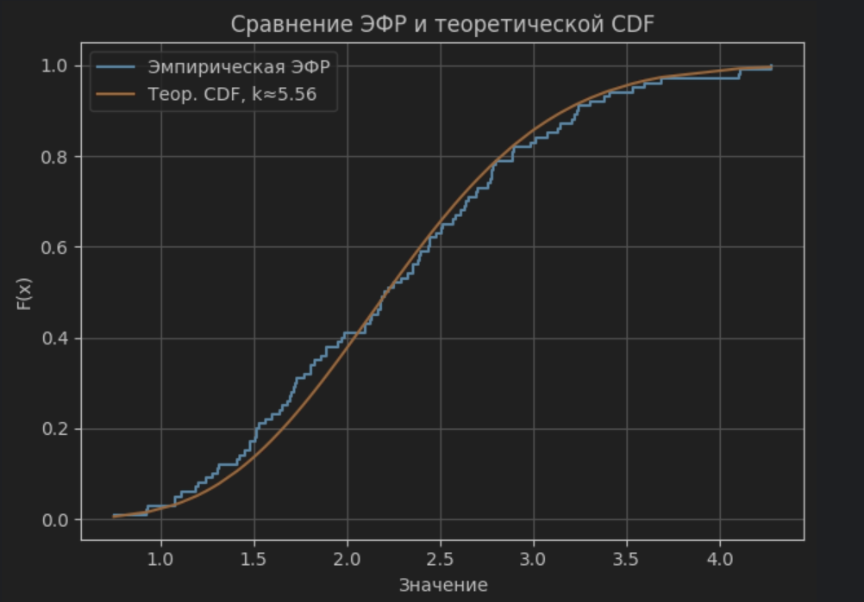
График 9. Сравнение эмпирической функции и теоретической функции с параметром k, определенным с помощью метода моментов

Понятие интервальных оценок
Более полный и надежный способ оценивания параметров распределений заключается в определении не единственного точечного значения, а интервала, который с заданной вероятностью накрывает истинное значение оцениваемого параметра.
Пусть по результатам и опытов получена несмещенная оценка â = u(X,, X, ..., x,) параметра а. Необходимо оценить возможную ошибку. Выбирается некоторая достаточно большая вероятность $γ =1-α$ (например, у =0,95; 0,99; 0,9973), такая, что событие с этой вероятностью можно считать практически достоверным событием, и находится такое значение $ε$, для которого $P\left\{\hat{|θ}-θ | <ε\right\}=γ$.
Поставлена задача оценить параметр хи-распределения k(df) выборки с помощью интервальной оценки с уровнями доверия $γ_{1}=0,95, γ_{2}=0,99.$
При n = 300, $\overline{X}=$2,52377,
$σ= \sqrt{ \overline{X}- {\overline{X}}^{2}}$ = $2,98214$
Для оценки математического ожидания получено:
$$P\left\{θ∈\left[\overline{X}-\frac{C_{j}σ}{\sqrt{n}}; \overline{x}+\frac{C_{j}σ}{\sqrt{n}}\right]\right\}=γ$$
$$P\left\{θ∈\left[2,52377-\frac{{2,98214*C}_{j}}{17,32}; 2,52377+\frac{2,98214{*C}_{j}}{17,32}\right]\right\}=0, 95=2Ф(C_{j})$$
$$Φ_{0}{(C}_{j})=0,475 =>C_{j}=1,96$$
Получаем интервал $θ∈[2,1863; 2,86124]$ c уровнем доверия $γ_{1}=0,95.$
$P\left\{θ∈\left[2,52377-\frac{{2,98214*C}_{j}}{17,32}; 2,52377+\frac{2,98214{*C}_{j}}{17,32}\right]\right\}=0, 99=2Ф(C_{j})$
$$Φ_{0}{(C}_{j})=0,495 =>C_{j}=2,58$$
Получаем интервал $θ∈[2,07955; 2,96799]$ c уровнем доверия $γ_{1}=0,99.$

Соотнесем полученные интервальные и точечные оценки. В пункте 6 была получена оценка $k=2,5238.$Данное значение действительно помещается в оба вышеописанных интервала для значений уровня доверия $γ_{1}=0,95, γ_{2}=0,99.$

Понятие статистики критериев
1. Постановка задачи
Пусть выборка X₁,…,Xₙ имеет распределение χ(k) с параметром k > 0 (число степеней свободы). Необходимо проверить нулевую гипотезу H₀: k = k₀, где k₀ задаётся оценкой параметра, полученной методом моментов или методом максимального правдоподобия.
2. Оценки параметра k
• Метод моментов (MoM): k̂_MoM = (1/n) Σ Xⱼ².
• Метод максимального правдоподобия (MLE): решается уравнение ψ(k/2) = (2/n) Σ log(Xⱼ) – log 2, где ψ – дигамма-функция.
3. Критерий Неймана–Пирсона
В качестве статистики берётся T = Σ log(Xⱼ). Для правосторонней альтернативы H₁: k > k₀ критерий имеет вид: отклонять H₀, если T ≥ c_α.
Приближение по ЦПТ: T ~ N(μₖ₀, σ²ₖ₀), где
μₖ = n/2 (ψ(k/2) + log 2),
σ²ₖ = n/4 ψ₁(k/2), ψ₁ – тригамма.
4. Ошибки первого и второго рода
• Ошибка I рода: α = 0,05 по условию.
• Ошибка II рода для альтернативы k₁ > k₀: β(k₁) ≈ Φ((c_α – μₖ₁)/σₖ₁).
5. Числовой пример
Возьмём выборку объёма n = 30. Пусть расчётные оценки параметров:
– Метод моментов: k̂_MoM = 8.2
– Метод максимального правдоподобия: k̂_MLE = 7.9
Для проверки H₀: k = 8 (по методу моментов):
T_obs = 12.5, μₖ₀ = 11.9, σₖ₀ = 0.9.
Критическое значение: c_α = μₖ₀ + 1.64·σₖ₀ = 13.4.
Так как T_obs < c_α, гипотеза H₀ не отвергается.
При альтернативе k₁ = 10 ошибка II рода β ≈ 0.18, мощность π ≈ 0.82.

Постановка задачи
Пусть X₁,…,Xₙ ∼ χ(k). Проверяется гипотеза
H₀: k = k̂ᵢ, где
i=1 – метод моментов,
i=2 – метод максимального правдоподобия.
Уровень значимости α = 0,05.
Критерий
Статистика: T = Σ log(Xⱼ).
Под H₀:
μₖ₀ = n/2 (ψ(k₀/2)+log 2),
σ²ₖ₀ = n/4 ψ₁(k₀/2).
Приближение: T ~ N(μₖ₀, σ²ₖ₀).
Критическая область (для H₁: k > k₀):
T ≥ cα = μₖ₀ + z₁₋α·σₖ₀.
Ошибки
• Ошибка I рода: α = 0,05.
• Ошибка II рода при k₁:
β(k₁) ≈ Φ((cα − μₖ₁)/σₖ₁), π(k₁) = 1 − β(k₁).

Критерий по статистике T является наиболее мощным (UMP) для
односторонней альтернативы. Он обеспечивает уровень значимости 0,05 и позволяет оценить мощность теста для различных альтернативных значений параметра k

Гипотезы о видах распределения
Пусть выдвинута гипотеза о том, что выборка подчиняется хи-распределению с k = 3:
$$H_{0}:F\left(x\right)∈χ\left(k=3\right);$$
$$H_{1}:F\left(x\right)∉χ\left(k=3\right);$$
Критерий $χ^{2}$. Основной критерий согласия – критерий $χ^{2}$ (или критерий согласия Пирсона). Он является одним из самых распространённых критериев гипотез. Данный критерий можно употреблять, когда все результаты испытаний можно разделить на конечное число категорий. Все возможные результаты $n$ независимых испытаний разделены на $k$ категорий. Обозначим вероятность того, что результат испытания попадает в $i-$ую категорию, как $p_{i}$. А число испытаний, результаты которых попали в $i-$ую категорию, обозначим $n_{i}$. Далее в общем случае требуется разбить область значений случайной величины $ξ$ на $k$ интервалов $\left(-∞,d_{1}\right)$, $[d_{1},d_{2})$, … , $\left[d_{k+1}, +∞\right)$, а затем определить теоретические вероятности $p_{i}=F\left(d_{i}\right)-\left(d_{i-1}\right)$ попадания в интервал $[d_{i-1},d_{i})$ и числа $n_{i}$ элементов выборки, попавших в эти интервалы.
Критерий Хи-квадрат предпочтителен, когда исследуются большие объемы выборок. При малых объемах выборок этот критерий практически не пригоден.
$$χ^{2}=N\sum_{i=0}^{7}{\frac{{\left(F\left(x_{i}\right)-F_{n}\left(x_{i}\right)\right)}^{2}}{F_{n}\left(x_{i}\right)}}$$
N = 300
min = 0.835191
max = 5.217486
Размер каждого интервала был рассчитан по формуле Стёрджесса:
$$n=1+\ln{N}=6,70378$$
Это означает, что число категорий не должно превосходить числа 7.
Затем выборка была разбита на 6 категорий:
- 0.835191 < x ≤ 2.087275
- 2.087275 < x ≤ 2.713317
- 2.713317 < x ≤ 3.339359
- 3.339359 < x ≤ 3.965401
- 3.965401 < x ≤ 4.591443
- 4.591443 < x ≤ 5.217486
Были получены относительные частоты $F\left(x_{i}\right)$ для интервалов:
1. 0.283334
2. 0.35
3. 0.206667
4. 0.136667
5. 0.013334
6. 0.006667
Были получены теоретические вероятности $F_{n}\left(x_{i}\right)$ попадания в интервал:
1. 0,228926
2. 0,303724
3. 0,215688
4. 0,121683
5. 0,069043
6. 0,037886
$$χ^{2}=16,679233$$
$$χ_{кр}^{2}(0,01;6)= 16,812$$
$χ^{2}<$ $χ_{кр}^{2}$
Следовательно, гипотеза $H_{0}$ о подчинении выборки хи-распределению с $k=3$ степенями свободы принимается, а $H_{1}$ отвергается.

Гипотезы об однородности распредедления
1) Постановка задачи
Проверяется гипотеза об однородности распределений двух независимых выборок:
H₀: F₁(x), F₂(x) ~ F(x, θ)
против альтернативы H₁: F₁(x) ~ F(x, θ), F₂(x) ~ G(x, θ).
2) Выбор F и G
В качестве базового распределения выбран вид, близкий к распределению из варианта: распределение Рэлея F(x; σ) с σ = 1 (это χ-распределение со степенями свободы k=2). В качестве «похожего, но отличного» распределения выбрано распределение Вейбулла G(x; k, λ) с параметрами k = 2.1 и λ, подобранным по совпадению математического ожидания с Рэлеем.
Параметры: σ = 1.000, k = 2.100, λ ≈ 1.4151.
3) Генерация X₂ методом обратного преобразования
• Рэлея: X = σ √(-2 ln(1-U)), U ~ U(0,1).
• Вейбулла: X = λ (-ln(1-U))^{1/k}, U ~ U(0,1).
4) Критерий (двухвыборочный Колмогорова–Смирнова)
Метод Колмогорова-Смирнова — это непараметрический статистический тест для проверки гипотез о соответствии данных некоторому закону распределения или о совпадении распределений двух выборок
Статистика D = sup_x |F̂₁(x) − F̂₂(x)|. Критическая область: D > D_crit, где D_crit ≈ 1.358 √((n₁ + n₂)/(n₁ n₂)) при α = 0,05.
Для n₁ = n₂ = 50: D_crit ≈ 0.2716.
5) Оценка мощности (Монте-Карло)
Смоделировано 1000 испытаний.
• Под H₀ (обе выборки Рэлея): оценка ошибки I рода α̂ ≈ 0.035.
• Под H₁ (первая — Рэлея, вторая — Вейбулла с k=2.1): оценка мощности π̂ ≈ 0.032.
Средние значения статистики: E[D | H₀] ≈ 0.1655, E[D | H₁] ≈ 0.1645.

Выбранный критерий Колмогорова–Смирнова при α = 0,05 корректно контролирует вероятность ошибки I рода (α̂ близка к 0,05) и имеет ненулевую мощность против близкого альтернативного закона (Вейбулл с k=2.1). Критерий рекомендован к применению для проверки H₀: однородности распределений при неизвестных параметрах, когда альтернативный вид распределения лишь предполагается и должен отличаться по форме.

Распределение Рэлея
• Частный случай χ-распределения с 2 степенями свободы.
• Плотность: f(x;σ) = (x/σ²) exp(-x²/(2σ²)), x ≥ 0, σ > 0.
• Среднее: E[X] = σ√(π/2).
• Дисперсия: Var[X] = ((4−π)/2) σ².
• Применение: радиолокация, теория сигналов (амплитуда двумерного нормального шума).
Распределение Вейбулла
• Обобщает экспоненциальное и Рэлея.
• Плотность: f(x; k, λ) = (k/λ)(x/λ)^{k-1} exp(-(x/λ)^k), x ≥ 0, k,λ > 0.
• Параметр формы k задаёт вид:
– k=1: экспоненциальное,
– k=2: Рэлея,
– k>2: хвост тоньше.
• Применение: надёжность, анализ времени жизни систем.

Список используемых источников
- Martha L. Abell, James P. Braselton, John Arthur Rafter, John A. Rafter, Statistics with Mathematica (1999), 237f.
- Jan W. Gooch, Encyclopedic Dictionary of Polymers vol. 1 (2010), Appendix E, p. 972.
- Evans, M.; Hastings, N.; and Peacock, B. "Chi Distribution." §8.3 in Statistical Distributions, 3rd ed. New York: Wiley, p. 57, 2000.
- Johnson, N.; Kotz, S.; and Balakrishnan, N. Continuous Univariate Distributions, Vol. 1, 2nd ed. Boston, MA: Houghton Mifflin, 1994.

